Relazione rete casalinga e ISP Lucidera Luca

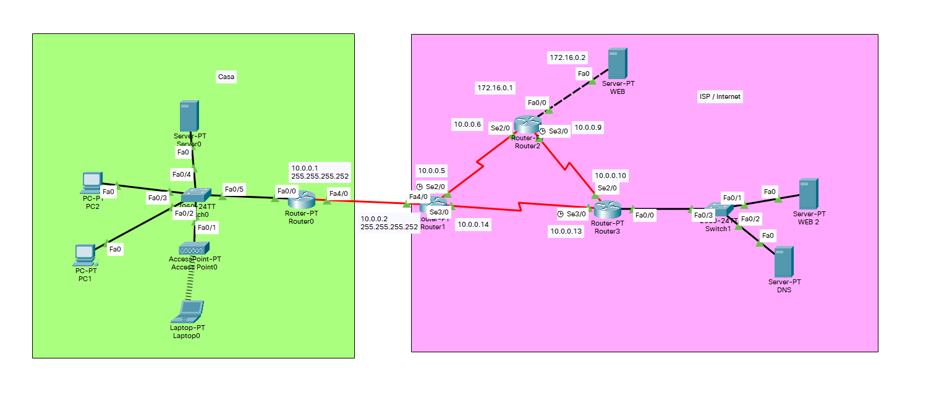

Dispositivi da usare nella rete casalinga:

* 2 PC fissi
* 1 Switch
* 1 server DHCP
* 1 router
* 1 access point + laptop

Dispositivi da usare per la rete dell’ISP:

* 3 Router
* 2 server web
* 1 server DNS
* 1 switch

⚠️ Alcune parti non sono strettamente necessarie, come per esempio il server DHCP nella rete casalinga si può configurare direttamente sul router, ma per semplicità useremo il server esterno

Tabella indirizzi rete casalinga

|  |  |  |  |  |  |
| --- | --- | --- | --- | --- | --- |
| Dispositivo | Porta | IP | Maschera | Gateway | Altro |
| PC1 | Fa0 | - | - | - | Nella porta selezionare l’ip configuration su DHCP |
| PC2 | Fa0 | - | - | - | Nella porta selezionare l’ip configuration su DHCP |
| LAPTOP1 | - | - | - | - | Nella porta selezionare l’ip configuration su DHCP |
| SERVER DHCP | Fa0 | 192.168.1.2 | 255.255.255.0 | 192.168.1.1 | - |
| ROUTER 0 | Fa0/0 | 192.168.1.1 | 255.255.255.0 | - | - |
| Fa4/0 | 10.0.0.1 | 255.255.255.252 | - |

Tabella indirizzi rete ISP/Internet

|  |  |  |  |  |
| --- | --- | --- | --- | --- |
| Dispositivo | Porta | IP | Maschera | Gateway |
| ROUTER 1 | Fa4/0 | 10.0.0.2 | 255.255.255.252 | - |
| Se2/0 | 10.0.0.5 | 255.255.255.252 | - |
| Se3/0 | 10.0.0.14 | 255.255.255.252 | - |
| ROUTER 2 | Fa0/0 | 172.16.0.1 | 255.255.0.0 |  |
| Se2/0 | 10.0.0.6 | 255.255.255.252 | - |
| Se3/0 | 10.0.0.9 | 255.255.255.252 | - |
| ROUTER 3 | Fa0/0 | 192.168.2.1 | 255.255.0.0 |  |
| Se2/0 | 10.0.0.10 | 255.255.255.252 | - |
| Se3/0 | 10.0.0.13 | 255.255.255.252 | - |
| Server web 1 | Fa0 | 172.16.0.2 | 255.255.0.0 | 172.16.0.1 |
| Server web 2 | Fa0 | 192.168.2.2 | 255.255.0.0 | 192.168.2.1 |
| DNS | Fa0 | 192.168.2.4 | 255.255.255.0 | 192.168.2.1 |

Configurazione rete casalinga

L’unica cosa che dobbiamo fare per configurare correttamente la rete di casa è impostare il server DHCP come in immagine

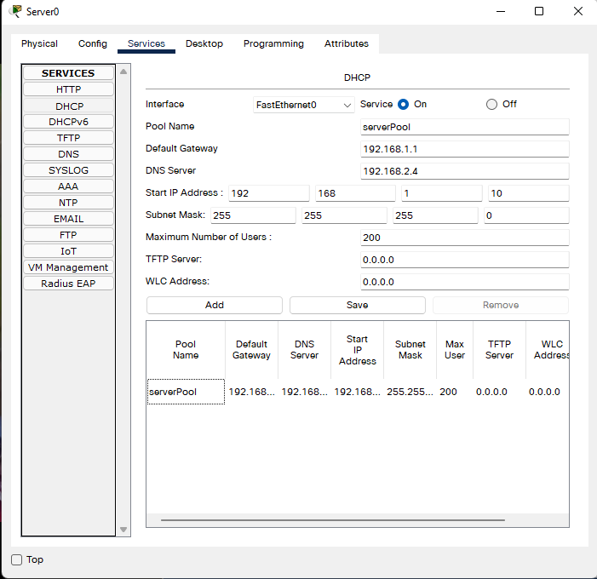

Nel router bisogna impostare il RIP V2 mettendo le reti che il router vede (192.186.1.0 e 10.0.0.0)

Configurazione rete IPS/Internet

I servizi http dei server sono di base sono sempre attivi; quindi, si consiglia di cambiare qualcosa nella pagina index.html per distinguere in quale server si è arrivati, per il resto bisogna configurare il server DNS come mostrato in immagine (s1.com e s2.com potete anche cambiarli come nomi) e i vari RIP V2 in tutti i router

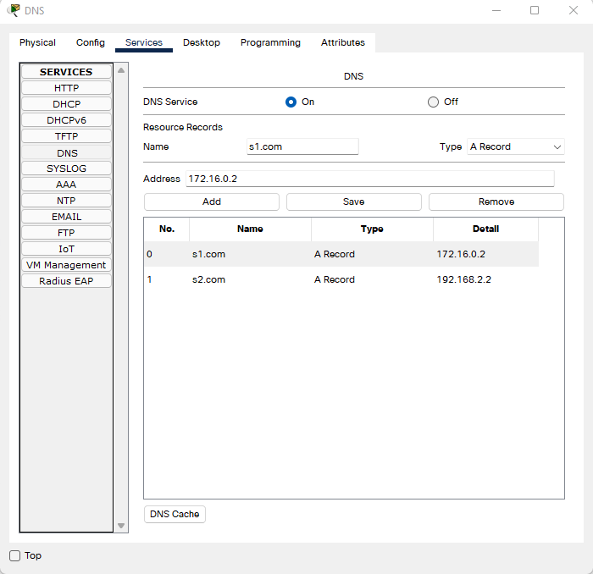

Impostazione nat overload nella rete casalinga

Premiamo sul Router 0 e andiamo nella CLI, facciamo Enable se necessario e creiamo una access-list normale per dire su quali indirizzi deve lavorare deve lavorare il NAT

R0>Enable

R0# conf t

R0(config)# access-list 10 permit 192.168.1.0 0.0.0.255

Ora andiamo a definire quale porta su cui deve lavorare il NAT (ovvero la porta che va a portare i pacchetti all’esterno)

R0(config)#**ip**[nat](https://agora.ismonnet.it/agora311/mod/folder/view.php?id=7695)**inside source list 10 interface fastEthernet4/0 overload**

Ora vado a definire quali parti del router sono la parte interna della rete e quali sono la parte esterna della rete

R0(config)#interface fa0/0

R0(config-if)#ip nat inside

R0(config-if)#exit

R0(config)#interface fa4/0

R0(config-if)#ip nat outside

R0(config-if)#exit

Ora andiamo a definire che l’ip del pacchetto deve essere traslato in quello della porta

R0(config)#ip route 0.0.0.0 0.0.0.0 FastEthernet4/0

Fatto questo abbiamo finite, per vedere se tutto ha funzionato: creiamo un pacchetto di su un PC e mandiamolo a un server web, controlliamo che l’IP del mittente sia il nostro (quello del pc), poi quando il pacchetto supererà il Router della nostra rete andiamo a controllare l’indirizzo IP sorgente, se l’IP sarà cambiato in quello della porta, allora tutto avrà funzionato correttamente